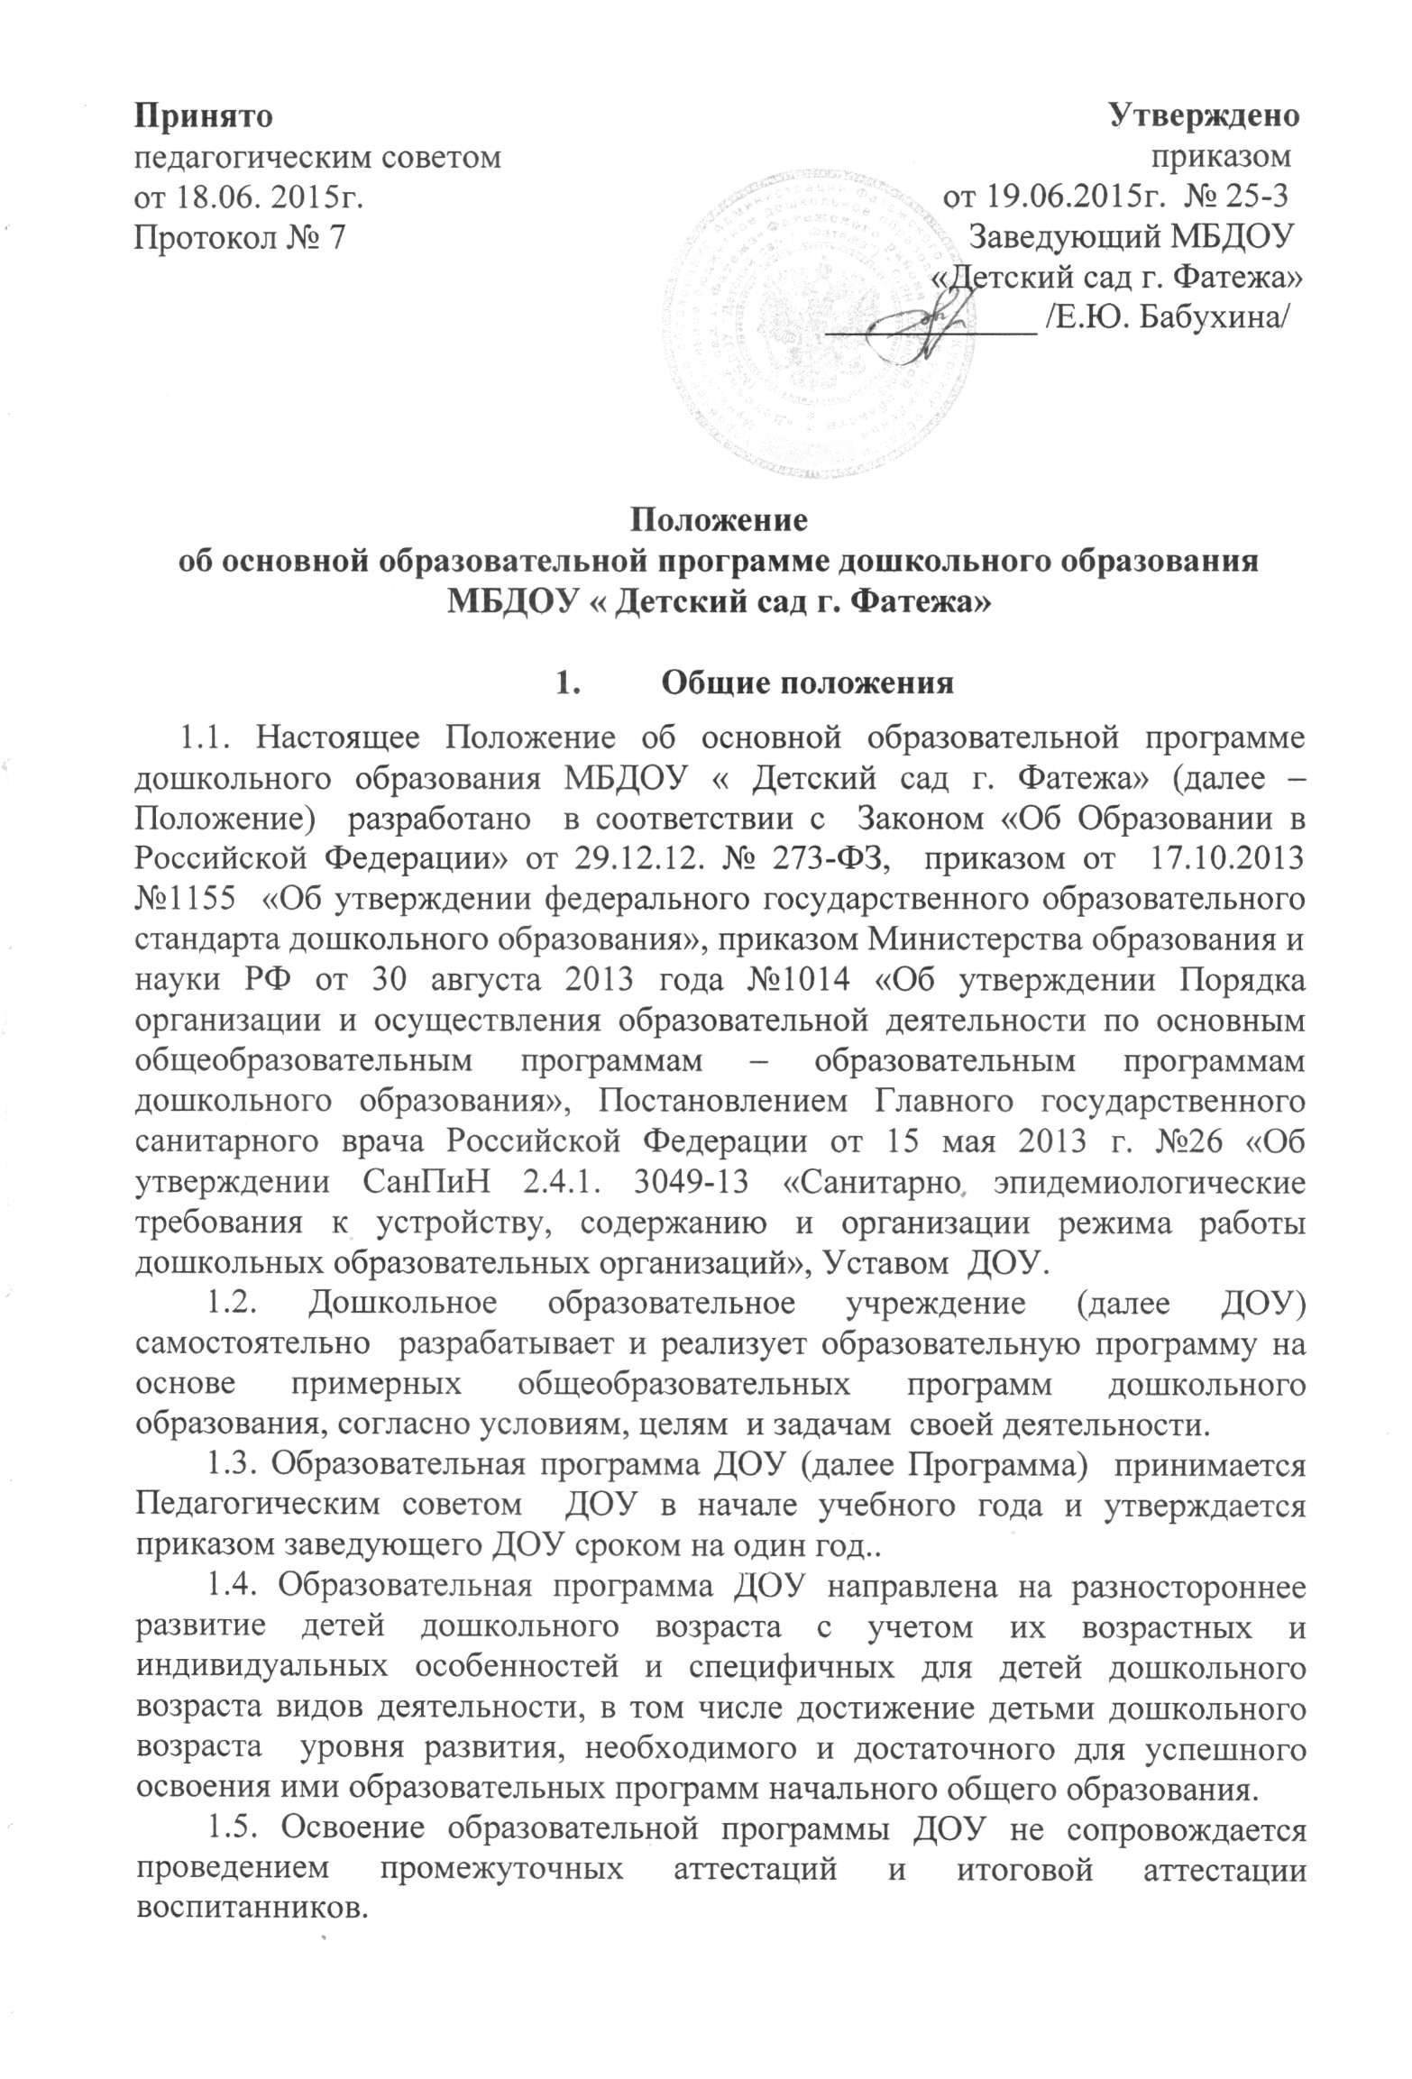
2. Цели и задачи Программы:
2.1. Программа определяет содержание и организацию образовательной деятельности в дошкольном образовательном учреждении.
2.2. Программа обеспечивает развитие личности детей дошкольного возраста в различных видах общения и деятельности с учетом их возрастных, индивидуальных психологических и физиологических особенностей.
2.3. Программа решает задачи:
– охрана и укрепление физического и психического здоровья детей, в том числе их эмоционального благополучия;
– обеспечение равных возможностей для полноценного развития каждого ребенка в период дошкольного детства независимо от места жительства, пола, нации, языка, социального статуса, психофизиологических и других особенностей;
– обеспечение преемственности целей, задач и содержания образования, реализуемых в рамках образовательных программ различных уровней (далее – преемственность основных образовательных программ дошкольного и начального общего образования);
– создание благоприятных условий развития детей в соответствии с их возрастными и индивидуальными особенностями и склонностями, развития способностей и творческого потенциала каждого ребенка как субъекта отношений с самим собой, другими детьми, взрослыми и миром;
– объединение обучения и воспитания в целостный образовательный процесс на основе духовно-нравственных и социокультурных ценностей и принятых в обществе правил и норм поведения в интересах человека, семьи, общества;
– формирование общей культуры личности детей, в том числе ценностей здорового образа жизни, развития их социальных, нравственных, эстетических, интеллектуальных, физических качеств, инициативности, самостоятельности и ответственности ребенка, формирования предпосылок учебной деятельности;
– обеспечение вариативности и разнообразия содержания Программы и организационных форм дошкольного образования, возможности формирования Программ различной направленности с учетом образовательных потребностей, способностей и состояния здоровья детей;
– формирование социокультурной среды, соответствующей возрастным, индивидуальным, психологическим и физиологическим особенностям детей;
– обеспечение психолого-педагогической поддержки семьи и повышения компетентности родителей (законных представителей) в вопросах развития и образования, охраны и укрепления здоровья детей.
2.4. Образовательная программа ДОУ формируется как программа психолого-педагогической поддержки позитивной социализации и индивидуализации, развития личности детей дошкольного возраста и определяет комплекс основных характеристик дошкольного образования (объем, содержание и планируемые результаты в виде целевых ориентиров дошкольного образования).
2.5. В Образовательной программе ДОУ определена продолжительность пребывания детей в ДОУ, режим работы, предельная наполняемость групп.
- Содержание и структура Образовательной программы ДОУ
3.1. Содержание Программы обеспечивает развитие личности, мотивации и способностей детей в различных видах детской деятельности и охватывает структурные единицы, представляющие определенные направления развития и образования детей (образовательные области):
– социально-коммуникативное развитие;
– познавательное развитие;
– речевое развитие;
– художественно-эстетическое развитие;
– физическое развитие.
3.2. В содержание Программы указываются аспекты образовательной среды:
– развивающая предметно-пространственная образовательная среда;
– характер взаимодействия со взрослыми;
– характер взаимодействия с другими детьми;
– система отношений ребенка к миру, к другим людям, к себе самому.
3.3. Программа состоит из обязательной части и части, формируемой участниками образовательных отношений. Обе части являются взаимодополняющими и необходимыми для реализации федерального государственного образовательного Стандарта дошкольного образования.
В обязательной части раскрывается комплексность подхода для обеспечения развития детей во всех пяти взаимодополняющих образовательных областях (социально-коммуникативном, познавательном, речевом, художественно-эстетическом, физическом развитии);
Часть, формируемая участниками образовательных отношений, представлена выбранными и/ или разработанными самостоятельно участниками образовательных отношений Программы, направленными на развитие детей в одной или нескольких образовательных областях, видах деятельности и/или культурных практиках (парциальные образовательные программы), методики, формы организации образовательной работы, специфику национальных, социокультурных условий, традиции ДОУ, группы.
3.4. Объем обязательной части Программы занимает не менее 60% от ее общего объема; части, формируемой участниками образовательных отношений, не более 40%
3.5. Образовательная программа ДОУ содержит три основных раздела:
– целевой;
– содержательный;
– организационный.
В каждом из разделов отражается обязательная часть и часть, формируемая участниками образовательных отношений.
3.5.1. Целевой раздел состоит из:
– пояснительной записки, в которой раскрываются цели и задачи реализации Программы; принципы и подходы к формированию Программы; значимые для разработки и реализации Программы характеристики особенностей развития детей.
– планируемые результаты освоения программы – конкретизируются требования Стандарта к целевым ориентирам в обязательной и части, формируемой участниками образовательных отношений
3.5.2. Содержательный раздел раскрывает общее содержание Программы, обеспечивающее полноценное развитие личности детей и включает:
– описание образовательной деятельности в соответствии с направлениями развития ребенка, представленными в пяти образовательных областях, содержит перечень используемых вариативных примерных основных образовательных программ и методических пособий, обеспечивающих реализацию данного содержания;
– описание вариативных форм, способов, методов и средств реализации Программы с учетом возрастных и индивидуальных особенностей воспитанников, специфики их образовательных потребностей и интересов;
– описание образовательной деятельности по профессиональной коррекции нарушений развития детей;
В содержательном разделе представлены:
– особенности образовательной деятельности разных видов и культурных практик;
– способы и направления поддержки детской инициативы;
– особенности взаимодействия педагогического коллектива с семьями воспитанников.
Содержание коррекционной работы и/или инклюзивного образования включается в Программу и содержит специальные условия, механизмы адаптации Программы, использование специальных образовательных программ и методов, специальных методических пособий и дидактических материалов, проведение групповых и индивидуальных коррекционных занятий и осуществление квалифицированной коррекции нарушений их развития.
3.5.3. Организационный раздел содержит описание материально-технического обеспечения Программы, обеспеченности методическими материалами и средствами обучения и воспитания, включает распорядок и/ или режим дня, особенности традиционных событий, праздников, мероприятий; особенности организации развивающей предметно-пространственной среды.
3.6. В случае если обязательная часть Программы соответствует примерной программе, она оформляется в виде ссылки на соответствующую примерную программу. Обязательная часть представляется развернуто, в случае если она не соответствует одной из примерных.
3.7. Часть Программы, формируемая участниками образовательных отношений, может быть представлена в виде ссылок на соответствующую методическую литературу, позволяющую ознакомиться с содержанием выбранных участниками образовательных отношений парциальных программ, методик, форм организации образовательной работы.
- Презентация Программы.
4.1. Дополнительным разделом Программы является текс ее краткой презентации.
4.2. Краткая презентация ориентирована на родителей (законных представителей) и размещается на сайте ДОУ.
5. Организация контроля реализации
образовательной программы дошкольного образования.
5.1. Общее руководство реализацией образовательной программы ДОУ осуществляется заведующим ДОУ. Вопросы о ходе реализации рассматриваются на административных совещаниях, заседаниях Педагогического совета.
5.2. Контроль промежуточных и итоговых результатов освоения воспитанниками образовательной программы осуществляется старшим воспитателем в соответствии с должностными обязанностями не менее двух раз в год и организуется в соответствии с положением о внутренней системе мониторинга качества образования.
6. Оформление программы.
6.1. Текст набирается в редакторе Word for Windows шрифтом Times New Roman Cyr, 12-14, межстрочный интервал одинарный, переносы в тексте не ставятся, выравнивание по ширине, абзац 1,25 см, поля со всех сторон 2 см; центровка заголовков и абзацы в тексте выполняются при помощи средств Word, листы формата А4. Таблицы вставляются непосредственно в текст.
6.2. Титульный лист считается первым, но не нумеруется, также как и листы приложения (Приложение 1). На титульном листе указывается:
- полное название учреждения (Муниципальное бюджетное дошкольное образовательное учреждение «Детский сад г. Фатежа» Фатежского района Курской области);
- Принята Педагогическим советом МБДОУ «Детский сад г. Фатежа» от __________20____г. Протокол № ___;
- Утверждена приказом от __________ 20____г. №___ Заведующий МБДОУ «Детский сад г. Фатежа»_____________ /___________/;
- название программы;
- год составления Программы.
6.3. Список литературы строится в алфавитном порядке, с указанием города и названия издательства, года выпуска.

Приложение 1

Муниципальное бюджетное дошкольное образовательное учреждение
«Детский сад г. Фатежа» Фатежского района Курской области

Принята Педагогическим советом
МБДОУ «Детский сад г.Фатежа»
от «___» ______ 20____г.
Протокол № ____

Утверждена
приказом
от «___» ______ 20____г. №___
Заведующий МБДОУ
«Детский сад г.Фатежа»
_____________/_____________/
(подпись) (ФИО)

Основная образовательная программа
дошкольного образования
МБДОУ «Детский сад г. Фатежа»
на 20__- 20__ учебный год

г. Фатеж, 20____год

